

МИНИСТЕРСТВО НАУКИ И ВЫСШЕГО ОБРАЗОВАНИЯ РОССИЙСКОЙ ФЕДЕРАЦИИ

**ФЕДЕРАЛЬНОЕ ГОСУДАРСТВЕННОЕ БЮДЖЕТНОЕ**

**ОБРАЗОВАТЕЛЬНОЕ УЧРЕЖДЕНИЕ ВЫСШЕГО ОБРАЗОВАНИЯ  
«ДОНСКОЙ ГОСУДАРСТВЕННЫЙ ТЕХНИЧЕСКИЙ УНИВЕРСИТЕТ»**

**(ДГТУ)**

Факультет Информатика и вычислительная техника

Кафедра Кибербезопасность информационных систем

**ОТЧЕТ ПО ЛАБОРАТОРНОЙ РАБОТЕ № 1–6**

|  |  |  |  |  |  |  |  |  |
| --- | --- | --- | --- | --- | --- | --- | --- | --- |
| Автор |  | | |  | Ковалев Д. П. | | | |
|  | (подпись, дата) | | |  |  | | | |
| Обозначение | ИиВТ.10.05.01 | | Группа | | | | ВКБ32 |
| Направление подготовки | | 10.05.01 Компьютерная безопасность | | | | | |
| Профиль | Математические методы защиты информации | | | | | | |
| Проверил |  | | |  | |  | |
|  | (подпись, дата) | | |  | |  | |

Ростов-на-Дону

2025

**Содержание**

**Лабораторная работа №1 3**

**Лабораторная работа №2 8**

**Лабораторная работа №3 13**

**Лабораторная работа №4 15**

**Лабораторная работа №5 24**

**Лабораторная работа №6 35**

**Лабораторная работа №7 47**

**Лабораторная работа №8 63**

**Лабораторная работа №1**

**Построение схемы проектируемой сети**

|  |  |  |  |
| --- | --- | --- | --- |
| Внешний IP-адрес | Кол-во VLAN | Адрес сети | VLAN (маршрутизация) |
| 75.89.0.0 | 11 | 192.168.30.0 | 2,9 3,7 |

Построение схемы сети будем осуществлять в соответствии с исходными данными указанными в методических указаниях. Для построения схемы проектируемой сети будем использовать программное обеспечение Cisco Packet Tracer. Для того, чтобы обеспечить возможность разделения разрабатываемой сети на подсети в качестве центрального сетевого устройства корпоративной сети будем использовать коммутатор уровня L3 Cisco 3560, имеющий 24 внутренних LAN-портов Fast Ethernet и 2 внешних WAN-порта Gigabit Ethernet. Так как в соответствии с исходными данными необходимо организовать 11 Vlan, то необходимо будет организовать аналогичное количество подсетей, в каждой из которых необходимо обеспечить услугами передачи данных необходимое число пользователей. Оборудование каждого Vlan будет подключен к каждому из 11 LAN-портов Cisco 3560. Ещё два порта будут необходимы для подключения файловых серверов компании. Один порт потребуется для подключения к внешней сети. Для объединения пользователей каждой подсети будем использовать коммутатор уровня L2. В качестве такого коммутатора будем использовать Cisco 2960-24, оснащенный 24-ю портами Fast Ethernet. К портам коммутатора подключается оконечное оборудование пользователей. В нашем случае таким оборудованием будут компьютеры. Сформированная сеть компании будет подключена через ряд маршрутизаторов к удалённому офису компании. Он организован на Cisco 2960-24. К нему будут подключены сервер и компьютер. Исходя из рассмотренных рассуждений схема сети принимает вид, показанный на рисунке 1. В силу размера схемы, приведу только пример подсети и мультсвича.

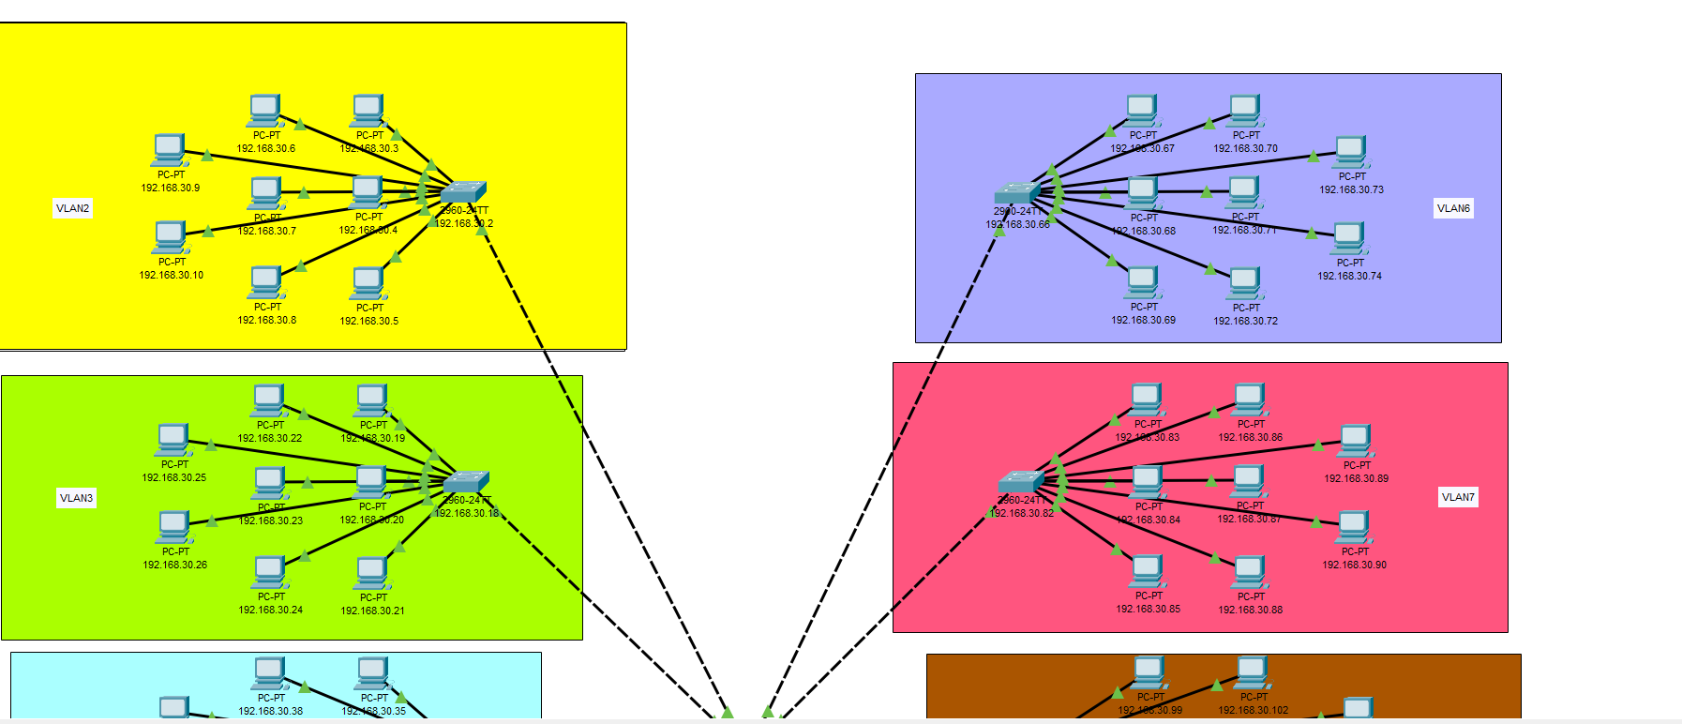

Рисунок 1 – Схема

# Лабораторная работа №2

**Разделение сети на подсети, разделение адресного пространства**

С учетом этого адреса подсетей будут иметь следующий вид:

Подсеть 1:

11000000.10101000.00011110.00000010– двоичная форма;

192.168.30.2 – двоично-десятичная форма.

Подсеть 2:

11000000.10101000.00011110.00010000 – двоичная форма;

192.168.30.16 – двоично-десятичная форма.

Подсеть 3:

11000000.10101000.00011110.00100000 – двоичная форма;

192.168.30.32 – двоично-десятичная форма.

Подсеть 4:

11000000.10101000.00011110.00110000 – двоичная форма;

192.168.30.48 – двоично-десятичная форма.

Подсеть 5:

11000000.10101000.00011110.01000000 – двоичная форма;

192.168.30.64 – двоично-десятичная форма.

Подсеть 6:

11000000.10101000.00011110.01010000 – двоичная форма;

192.168.30.80 – двоично-десятичная форма.

Подсеть 7:

11000000.10101000.00011110.01100000 – двоичная форма;

192.168.30.96 – двоично-десятичная форма.

Подсеть 8:

11000000.10101000.00011110.01110000 – двоичная форма;

192.168.30.112 – двоично-десятичная форма.

Подсеть 9:

11000000.10101000.00011110.10000000 – двоичная форма;

192.168.30.128 – двоично-десятичная форма.

Подсеть 10:

11000000.10101000.00011110.10010000 – двоичная форма;

192.168.30.144 – двоично-десятичная форма.

Подсеть 11:

11000000.10101000.00011110.10110000 – двоичная форма;

192.168.30.160 – двоично-десятичная форма.

Подсеть 12:

11000000.10101000.00011110.11000000 – двоичная форма;

192.168.30.176 – двоично-десятичная форма.

Подсеть 13:

11000000.10101000.00011110.11010000 – двоичная форма;

192.168.30.192 – двоично-десятичная форма.

Подсеть 14:

11000000.10101000.00011110.11100000 – двоичная форма;

192.168.30.208 – двоично-десятичная форма.

Подсеть 15:

11000000.10101000.00011110.11110000 – двоичная форма;

192.168.30.224 – двоично-десятичная форма.

# 

Рисунок 1 – фото различных подсетей

# Лабораторная работа №3

**Конфигурирование коммутаторов и маршрутизаторов проектируемой сети**

Теперь нужно создать VLAN для каждой подсети, а также их настроить на коммутаторах и маршрутизаторах. VLAN можно создать 2 способами:

1. Через CLI
2. Через графический интерфейс

Для удобства в создании большого количества VLAN, я буду пользоваться графическим интерфейсом. Переходим в центральный switch. В базе данных VLAN задаём 14 подсетей. Почему 14, а не 11? В дальнейшем нужно подключить два сервера и 1 дополнительную подсеть, поэтому для удобства создадим их сразу. Нужно учесть, что VLAN1 под номером 1 является стандартным и его нельзя изменить, поэтому ведём нумерацию с 2 и названием VLAN2.

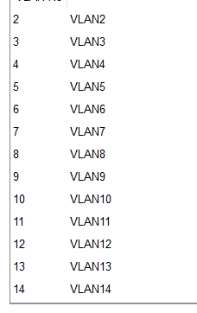

Рисунок 2 – База данных VLAN

После этого нужно применить на каждом порте созданные VLAN. Сделаем это также через графический интерфейс. Применяем по порядку для каждого порта FastEthernet свой номер подсети. Результат представлен на рисунке 3.

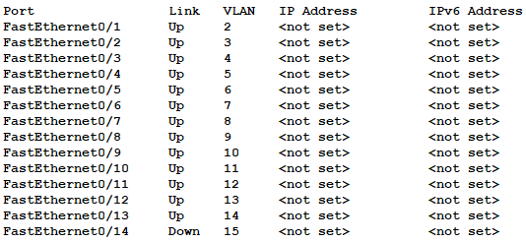

Рисунок 3 – Новые порты

Теперь нужно настроить эти подсети, применив к ним ip. Так как по условию подсетей много, для удобства изложу в примере настройки одной подсети. Пример представлен на рисунке 4.

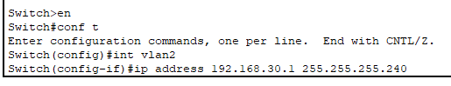

Рисунок 4 – Настройка VLAN2

Теперь аналогично делаем с остальными и получаем следующие:

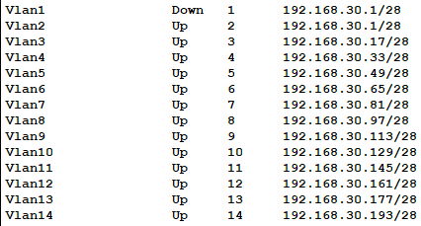

Рисунок 5 – Все VLAN-ы c IP

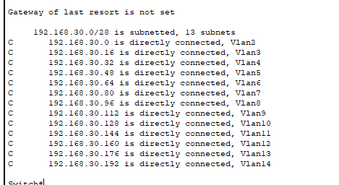

Рисунок 6 – таблица маршрутизации VLAN